12.01.2023

7-Б кл.

Всесвітня історія

вч. Рзаєва Н.О.

**Тема: Хрестові походи.**

**Мета:** визначити причини і перебіг хрестових походів для історії Середньовіччя; пояснити зміст термінів і понять «хрестові походи», «паломництво», «духовно-рицарські ордени», «дож»; розвивати вміння учнів розкривати причинно-наслідкові зв'язки між подіями; сприяти вихованню в учнів негативного ставлення до загарбницьких війн, незалежно від гасел, під якими вони відбуваються.

**Перегляньте відео:** [**https://youtu.be/9UREJGY9cWA**](https://youtu.be/9UREJGY9cWA)

**Опрацюйте опорний конспект:**

**Причини хрестових походів.**

**Хрестові походи** — це військові експедиції, які організовував західний християнський світ проти мусульман. їх метою було завоювання Єрусалима і Палестини. Загалом від 1095 до 1291 рр. було здійснено вісім хрестових походів до Святої Землі. Для того щоб зрозуміти, чому розпочалися хрестові походи, необхідно з’ясувати, яким був християнський світ наприкінці XI ст. Завдяки реформам папи Григорія VII католицька церква мала великий вплив на європейські справи. Заклик, що лунав із Риму від папи, вважався обов’язковим для всіх католиків.

Європейське рицарство перебувало в досить складній ситуації. Право майорату (першості в успадкуванні) спричиняло те, що маєток феодала успадковував лише його старший син, а молодші змушені були самі шукати засоби до існування. Безземельні рицарі, що грабували та влаштовували криваві війни зі слабшими сусідами, перетворилися на справжнє лихо. Вільних земель на цей час у Європі вже не було, а працювати чи торгувати вважалося для рицаря ганьбою.

**Запишіть визначення:**

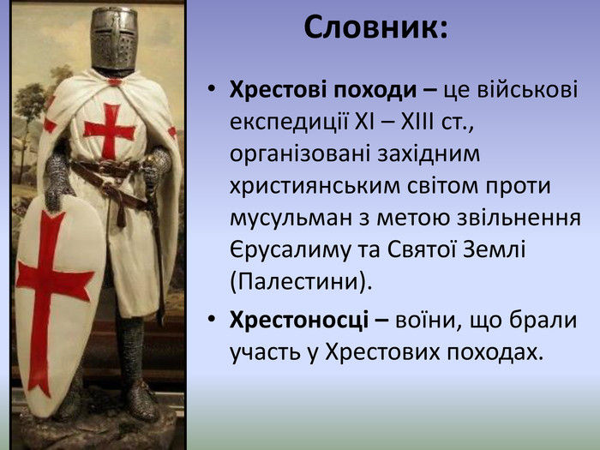

Протягом семи років європейські країни потерпали від голоду, епідемій чуми та інших хвороб. До цього додалися незвично суворі зими і повені 1089—1094 рр. Серед людей стали поширюватися чутки про наближення кінця світу. Усі чекали Божої кари за свої гріхи та були готові спокутувати їх паломництвом до Святої Землі або отримати спасіння іншим подвигом за віру. Паломники, що поверталися з Єрусалима, відвідавши Гроб Господній (місце поховання Ісуса Христа), розповідали про переслідування християн турками-сельджуками. Із цих повідомлень народилася ідея особливого паломництва — війни за Христа і визволення Гробу Господнього з-під влади невірних.

Ситуація, що склалася на Сході наприкінці XI ст., була сприятливою для втручання правителів Західної Європи. Візантійська імперія переживала скрутні часи. Унаслідок нападів турків-сельджуків вона втрачала свої володіння в Малій Азії. Постійні напади сельджуків зробили небезпечними шляхи, якими пересувалися християнські паломники до Святої Землі. Візантійський імператор Олексій І Комнін звернувся з проханням про допомогу до папи римського.

Заклик імператора було почуто. 27 листопада 1095 р. в південно-французькому місті Клермон відбувся великий церковний собор. Після його завершення папа Урбан II звернувся з промовою до великого натовпу селян, міщан і рицарів, які зібралися на майдані.

Він закликав усіх до походу на Схід заради визволення Палестини з-під влади невірних і повернення християнам Гробу Господнього. Усім визволителям Святої Землі папа пообіцяв спокутування гріхів. «Нехай стануть віднині воїнами Христа,— промовив Урбан II,— ті, хто раніше були грабіжниками. Нехай справедливо б’ються з варварами ті, хто раніше воював проти братів і родичів». 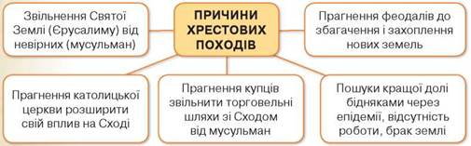До того ж папа згадав про багату здобич, що чекає на Сході.

Перший хрестовий похід тривав протягом 1096—1099 рр.

Основні сили хрестоносців складалися з чотирьох рицарських армій загальною кількістю близько 4 тис. рицарів і 25 тис. піхотинців. Хоча у хрестоносців не було єдиного керівництва, проте рицарі мали добре озброєння та вміли воювати. Для того щоб підготуватися до походу, багато з них продали або позакладали своє майно.

Навесні 1097 р. війська хрестоносців зібралися біля стін Константинополя. За наказом Олексія І Комніна їх усіх було переправлено до Малої Азії. У червні вони захопили Нікею і рушили далі. Вирішальна битва відбулася 4 липня 1097 р. поблизу долини Дорилеї, де турки-сельджуки зазнали цілковитої поразки. Шлях на Схід було відкрито.

Після тяжкого переходу через гірське плато під палючим сонцем хрестоносці підійшли до Антіохії. Сім місяців тривала облога неприступної фортеці. Хрестоносці потерпали від голоду і хвороб та майже втратили надію захопити місто. Лише завдяки зраді їм удалося взяти Антіохію. Оскаженілі від голоду хрестоносці грабували місто, але раптом самі опинилися в облозі.

Антіохію оточила велика армія турків-сельджуків. Надії на порятунок не було, і всі занепали духом. Лише диво могло врятувати хрестоносців, і воно сталося. Один із воїнів заявив про своє видіння під час сну, ніби апостол Андрій сказав йому, що хрестоносці врятуються, коли знайдуть наконечник списа, яким римський воїн простромив тіло розіп’ятого Ісуса, і вказав місце, де сховано цю реліквію. Наконечник було знайдено, і натхненні цим дивом хрестоносці розбили величезну армію сельджуків. Щоправда, дехто запідозрив ошуканство, оскільки наконечник виглядав занадто новим...

Пройшовши узбережжям і захопивши приморські міста, червневого ранку 1099 р. хрестоносці побачили Єрусалим. Після тривалої підготовки і кількох невдалих штурмів 15 липня 1099 р. місто було взято. На Заході, у Європі, загарбання Єрусалима викликало небачену радість, а мусульмани та іудеї надовго запам’ятали єрусалимську різанину, влаштовану християнами.

Другий, Третій та Четвертий хрестові походи

Незважаючи на постійне перебування в бойовій готовності, становище хрестоносців на Сході не було міцним. У середині XII ст. сельджуки перейшли в наступ. Вони проголосили джихад — священну війну ісламу проти християн. Єрусалимський король, втративши більшу частину своїх володінь, звернувся по допомогу до папи, який у відповідь оголосив Другий хрестовий похід (1147—1149 рр.). Незважаючи на значні військові сили (50 тис. воїнів), що вели із собою німецький імператор Конрад III і французький король Людовік VII, похід закінчився цілковитою поразкою. Місто Дамаск — мета походу — витримало облогу хрестоносців.

У другій половині XII ст. становище хрестоносців на Сході ще більше погіршилося через походи єгипетського султана Салах ад-Діна, або Саладіна, як його називали європейці. Саладін очолив боротьбу мусульман проти хрестоносців. Він захопив Єрусалим і взяв за життя його мешканців величезний викуп.

У відповідь Захід організував Третій хрестовий похід (1189— 1192 рр.). Очолили похід троє європейських королів: французький, англійський і німецький. Та від самого початку учасникам походу не таланило. Під час переправи через гірську річку в Сирії потонув німецький імператор Фрідріх І Барбаросса, після чого більшість німецьких рицарів повернулася додому. Французький король Філій II Август і англійський король Річард І Левове Серце були давніми ворогами і замість того, щоб діяти разом, лише чинили перешкоди один одному.

Висадившись 1191 р. в Сирії, англійські та французькі війська оточили фортецю Акра і після тривалої облоги захопили її. Однак Філій II Август і Річард І Левове Серце посварилися остаточно, і французи, залишивши англійців напризволяще, повернулися додому.

Річард І Левове Серце тричі намагався взяти Єрусалим, але не зміг. У 1192 р. він уклав угоду із Саладіном, за якою султан гарантував християнським паломникам безперешкодне відвідування святих міст — Єрусалима, Назарета і Віфлеєма — протягом трьох років.

Другий і Третій хрестові походи засвідчили, що західний християнський світ уже не мав того релігійного піднесення, як раніше. Католицька церква вже була неспроможна подолати суперечки між державами Європи за допомогою величної ідеї служіння християнству.

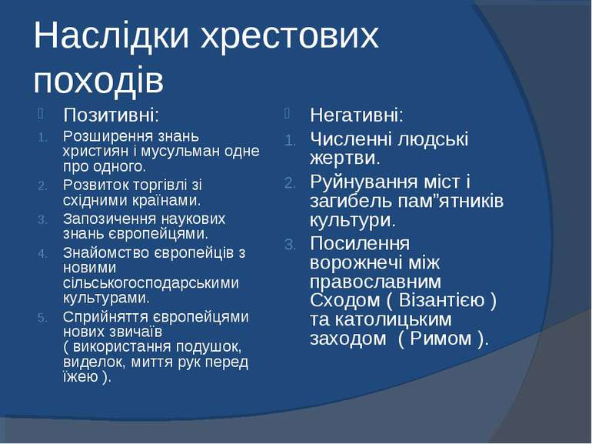

**Домашнє завдання: прочитати пар. 16. Запишіть причини та наслідки Хрестових походів.**

Завдання надсилайте на освітню платформу Human, вайбер 097-880-70-81, або на ел. адресу [nataliarzaeva5@gmail.com](mailto:nataliarzaeva5@gmail.com)